18 марта 2015 года в МБОУ Богородицкой средней общеобразовательной школе проведен классный час на тему «Школа молодого гражданина: понимаю, знаю, выбираю» для учащихся 9 класса.
Организаторами данного мероприятия стали, территориальная избирательная комиссия Хотынецкого района и классный руководитель Козырева Елена Викторовна.
Какие ждут вас в будущем дела?
Об этом думать вы должны все чаще.
И если гражданин вы настоящий,
Большой отдачи ждет от вас страна.
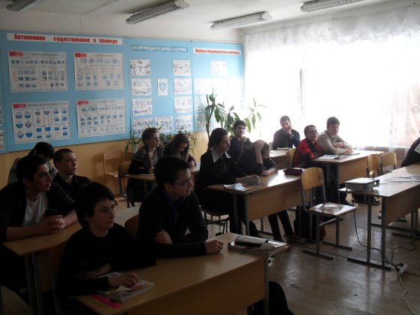
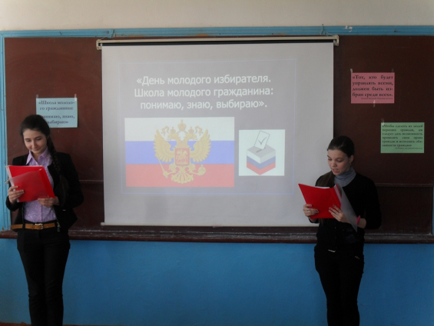
Под таким девизом ведущие мероприятия начали встречу посвященную избирательному праву в Российской Федерации. Представили учащимся информацию об истории выборов с древних времен и до начала 20 века, когда выборы в России приобрели особую политическую значимость и широким кругам населения было представлено право приминать участие в выборах депутатов в Государственную Думу. На сегодняшний день, когда мы являемся непосредственными очевидцами становления демократического государства в Российской Федерации, народные выборы в представительные органы местного самоуправления являются допустимым способом избрания.
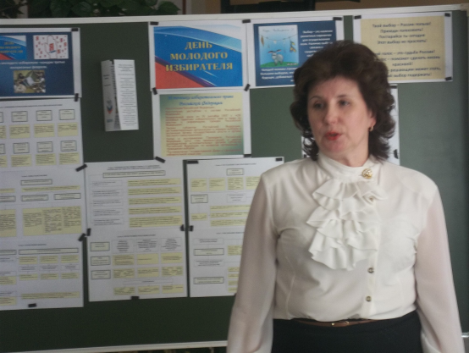
Председатель территориальной избирательной комиссии Матюхина Людмила Алексеевна проинформировала учащихся о том, что помимо повседневного выбора существует юридически узаконенная процедура выборов, благодаря которой формируются органы власти в нашем государстве. Также прокомментировала, согласно представленных слайдов, о том какими избирательными правами обладает гражданин, об основных этапах избирательного процесса, системе избирательных комиссий и правилах голосования на избирательном участке

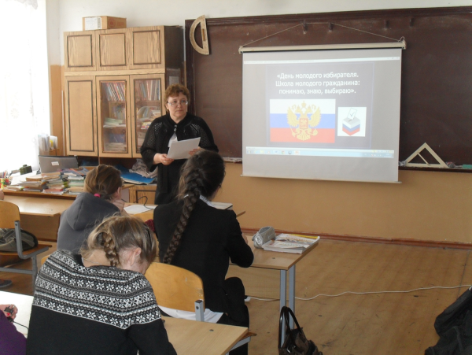
Подведя итоги представленной информации учащимся по избирательному праву, классный руководитель Елена Викторовна Козырева рассказала ребятам, о важности таких мероприятий, которые воспитывают гражданскую активность школьников, вовлекает в общественную жизнь своего села, района и страны в целом.
В завершении классного часа ведущие мероприятия озвучили слайды:

